Domáce úlohy z matematiky od 8.3. 2021 do 12.3. 2021 IV.B
Vypracovala: Mgr. Erika Stanková
Meno:_______________________________________________________________________
Spočítaj geometrické útvary v rámčekoch a zapíš ich počet číslom.
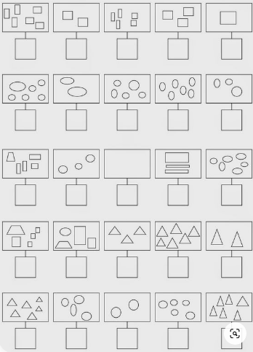
Domáce úlohy z matematiky od 8.3. 2021 do 12.3. 2021 IV.B
Meno:_______________________________________________________________________
Vyfarbi správny počet cukríkov.
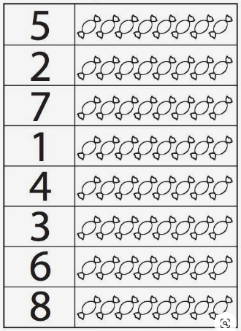
Domáce úlohy z matematiky od 8.3. 2021 do 12.3. 2021 IV.B
Meno:_____________________________________________________________________
Zostav príklad podľa obrázkov a vypočítaj.
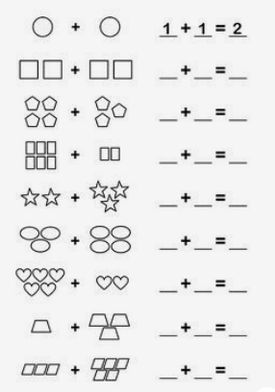
Domáce úlohy z matematiky od 8.3. 2021 do 12.3. 2021 IV.B
Meno:_____________________________________________________________________
- Napíš do domčekov ktoré číslo je PRED a ZA číslom v prostrednom domčeku.
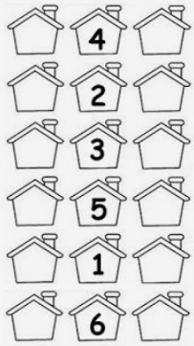
2. Domčeky si vyfarbi tak, aby rovnaké čísla boli vyfarbené rovnakou farbičkou.
Domáce úlohy z matematiky od 8.3. 2021 do 12.3. 2021 IV.B
Meno:_____________________________________________________________________
- Porovnaj počet bodiek na kockách
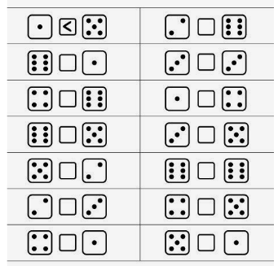
- Porovnaj čísla.
